**Розділ 2. Розробка комплексу моделей бізнес-процесів підприємства.**

* 1. **Аналіз організаційної структури підприємства та створення її**

**моделі**.

Організаційна структура управління представляє собою систему взаємопов'язаних підрозділів, їх субординацію та розподіл функціональних обов'язків між управлінськими органами, що забезпечує формування певних відносин щодо реалізації владних повноважень, інформаційних потоків та управлінських рішень.

Фундаментом для створення та функціонування певного типу організаційної структури управління на підприємстві, а також гарантією підвищення ефективності діяльності є горизонтальний розподіл трудових функцій, за якого весь комплекс робіт поділяється на окремі складові частини.

Організаційна структура підприємства була розроблена в програмному середовищі ARIS Express (рис. 2.1).

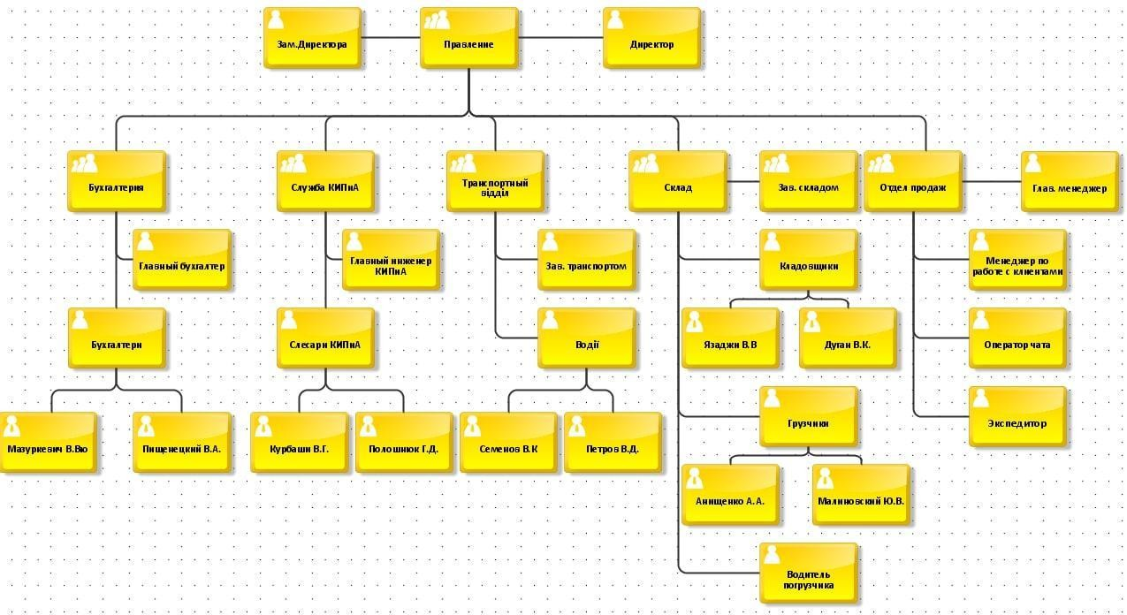

Рис.2.1 – Організаційна структура

# 2.2 Виділення бізнес-процесів підприємства та створення його процесної

**моделі.**

Виділення бізнес-процесів проведемо на основі розглянутого в пункті 1.1 розділу 1 підприємства - ТОВ «СокЕксперт». Визначимо бізнес-процес на досліджуваному підприємстві, розглянемо постачання соковой продукції до торговельних точок, а діяльність на цьому складі охарактеризуємо як бізнес-процес «Постачання соковой продукції споживачам».

За характером діяльності - **основний** процес.

**Визначення ключових підпроцесів**

Бізнес-процес **«Взаємодія зі споживачами»** - це послідовність операцій, що виконується менеджерами в адміністративному відділі за визначеною технологією з використанням необхідних технічних засобів, що перетворює вхідний інформаційний потік у вихідний інформаційний потік з відповідними параметрами. Він включає наступні підпроцеси:

* Реєстрація замовлення на соки;
* Узгодження обсягів соковой продукції та умов доставки і оплати;
* Укладення договору на постачання соковой продукції.

Бізнес-процес **«Облік соковой продукції»** складається з наступних підпроцесів:

* Приймання на склад соковой продукції;
* Зберігання соків у холодильних камерах;
* Підготовка до відправлення соковой продукції споживачам;
* Складська інвентаризація.

Бізнес-процес **«Логістичні операції»** включає наступні підпроцеси:

* Вибір оптимального транспортного засобу для перевезення конкретного замовлення соків;
* Транспортування продукції;
* Оформлення супровідних документів;
* Передача соковой продукції споживачу.

Бізнес-процес **«Бухгалтерський облік»** складається з наступних підпроцесів:

* Первинний бухгалтерський облік операцій;
* Систематизація та архівування фінансових документів;
* Розрахунок заробітної плати співробітників.

**Опис входів та виходів кожного підпроцесу**

Виконання даного розділу для бізнес-процесу «Постачання соковой продукції споживачам» наведено в таблиці 2.1.

**Таблиця 2.1 - Опис входів та виходів процесів**

| **Назва підпроцесу** | **Вхід** | **Вихід** |
| --- | --- | --- |
| **Для підпроцесу «Взаємодія зі споживачами»** |  |  |
| Реєстрація замовлення | Заявки від покупців/представників | Зареєстрована заявка на соки |
| Узгодження обсягів продукції | Кількість соковой продукції в заявці | Підтверджена кількість соків |
| Укладення договору на постачання | Підтверджена кількість продукції | Підписаний договір поставки |
| **Для підпроцесу «Облік соковой продукції»** |  |  |
| Приймання на склад готової продукції | Інформація про місце зберігання та упаковку | Відомість з даними про соки |
| Забезпечення температурного режиму | Технологічні вимоги до зберігання соків | Інформація про якісні показники продукції |
| Зберігання та відпуск соковой продукції | Відомість з інформацією про продукцію та якісні показники | Завантаження товару у транспортні засоби |
| Складська інвентаризація | Інформація про розрахункову наявність товарів | Дані про фактичну кількість соків на складі |
| **Для підпроцесу «Логістичні операції»** |  |  |
| Підбір оптимального транспорту | Дані про транспортні засоби та параметри замовлення | Інформація про оптимальний транспорт для перевезення |
| Вибір оптимального маршруту | Завантажена соковая продукція | Обраний маршрут до пункту призначення |
| Транспортування | Обраний маршрут доставки | Соки доставлені до торговельної точки |
| Оформлення документів | Товар доставлений до призначення | Підписані супровідні документи |
| **Для підпроцесу «Бухгалтерський облік»** |  |  |
| Первинний бухгалтерський облік | Дані про господарську діяльність підприємства | Первинні облікові документи |
| Систематизація фінансових документів | Бухгалтерські документи та терміни їх зберігання | Організовані фінансові документи |
| Розрахунок заробітної плати | Дані про тарифні ставки та відпрацьований час | Нарахування заробітної плати |

Цінністю в бізнес-процесі «Постачання соковой продукції до торговельних точок» є:

* Для підпроцесу «Взаємодія зі споживачами» - укладення договорів на реалізацію соковой продукції;
* Для підпроцесу «Облік соковой продукції» - контроль температурного режиму зберігання;
* Для підпроцесу «Логістичні операції» - оптимально обраний маршрут доставки;
* Для підпроцесу «Бухгалтерський облік» - своєчасне створення документації та достовірне відображення операцій підприємства.

Модель процесної структури підприємства була створена в програмному середовищі ARIS Express (рис. 2.2).

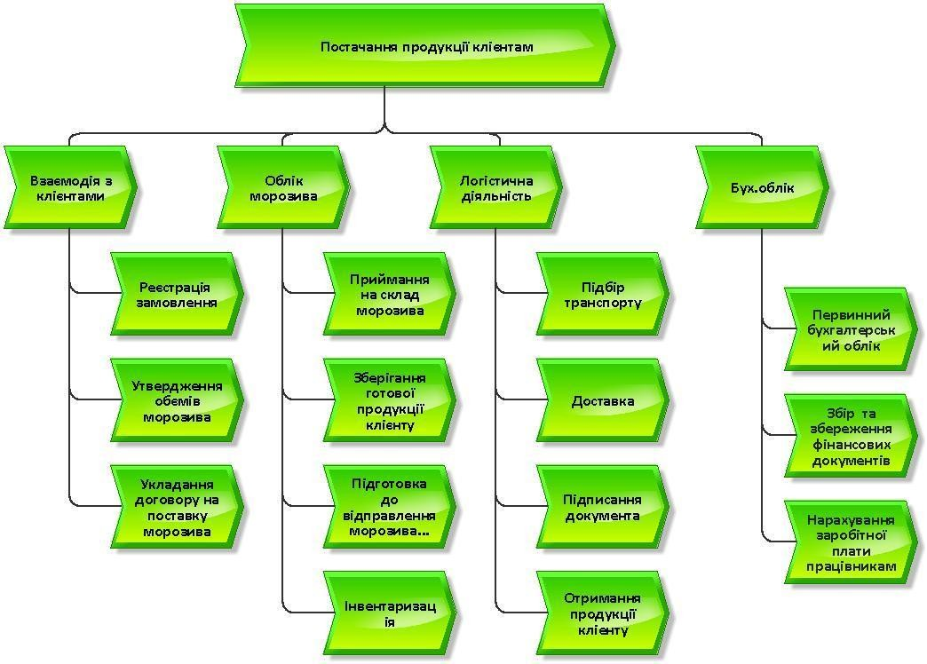

Рис.2.2 – Модель процесної структури підприємства

# Моделювання бізнес-процесів підприємства в нотації eEPC

**Визначення функцій в процесі «Постачання соковой продукції споживачам»**

Функції, які виконуються в процесі «Постачання соковой продукції споживачам»:

1. **для підпроцесу «Взаємодія зі споживачами»**
   * Прийом заявки телефоном
   * Отримання заявки через веб-платформу
   * Відправлення рахунку-фактури
   * Перевірка попередньої оплати
   * Перевірка наявності необхідної кількості соків
   * Відправлення заявки на реєстрацію
   * Створення товарної накладної
2. **для підпроцесу «Логістичні операції»**
   * Відбір необхідної кількості соковой продукції
   * Підготовка необхідної кількості упаковки
   * Завантаження соків в упаковку
   * Підбір оптимального транспортного засобу
   * Доставка продукції споживачу
   * Розвантаження соковой продукції
   * Оформлення документів
   * Повернення транспортного засобу

**Визначення подій в процесі «Постачання соковой продукції споживачам»**

Подіями процесу «Автоматизація управління збутом соковой продукції «Натуральний вибір» на ТОВ «СокЕксперт» є:

1. **для підпроцесу «Взаємодія зі споживачами»**
   * Заявка надійшла
   * Заявка прийнята
   * Рахунок-фактура відправлена
   * Попередня оплата здійснена
   * Соковая продукція в наявності
   * Заявка зареєстрована
   * Товарна накладна створена
2. **для підпроцесу «Логістичні операції»**
   * Товарна накладна створена
   * Соковая продукція відібрана
   * Упаковка підготовлена
   * Транспортний засіб обрано
   * Продукція готова до відправлення
   * Соки доставлені
   * Продукція розвантажена
   * Документи оформлені
   * Транспорт повернувся

Створення моделі обраного процесу, використовуючи нотацію Aris eEPC для підпроцесу «Взаємодія з клієнтами»(рис.2.3)

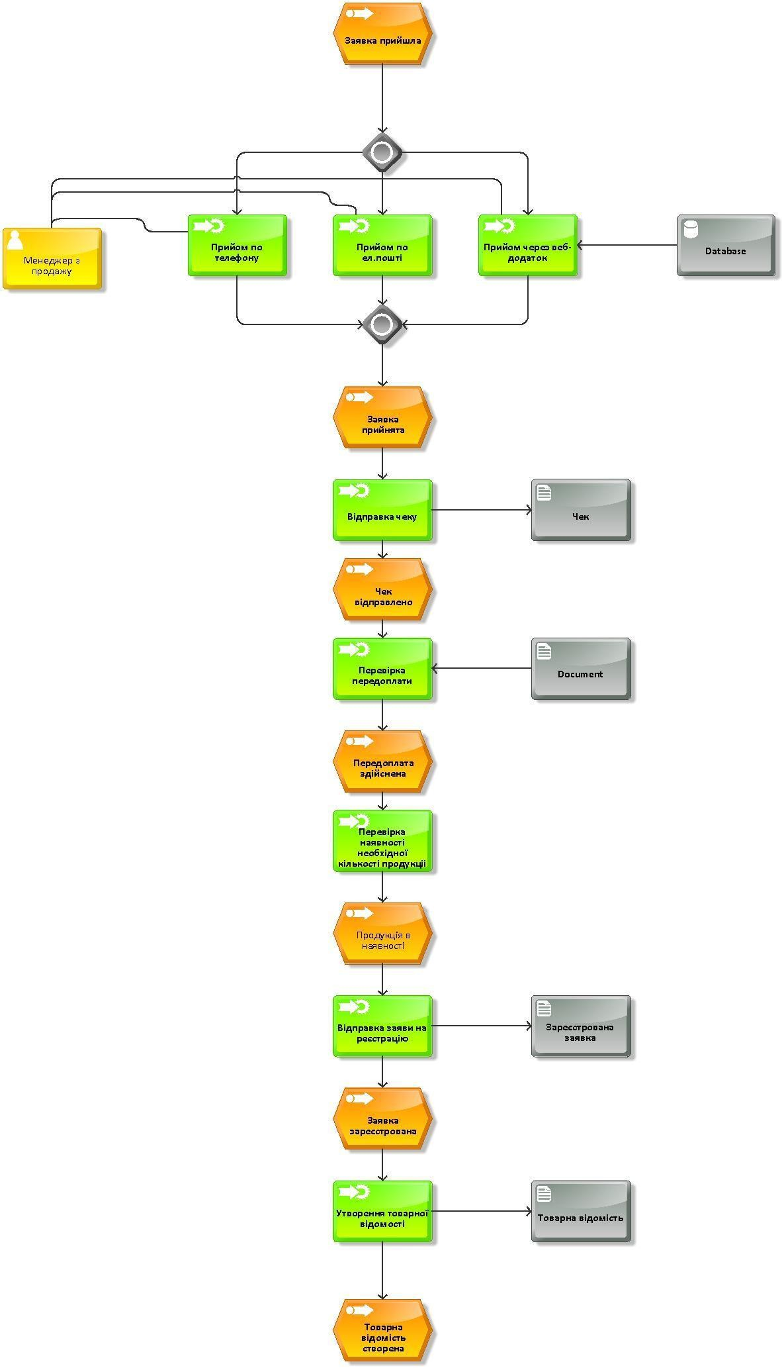

Рис.2.3 . EPC нотація для підпроцесу «Взаємодія з клієнтами»

# Розробка системи показників та концептуальної схеми управління обраного бізнес-процесу

**Опис ключових показників**

Процес «Постачання соковой продукції споживачам»

**Взаємодія зі споживачами:**

* Час, витрачений на прийняття заявок
* Кількість оброблених заявок
* Час, витрачений на реєстрацію заявок
* Кількість зареєстрованих заявок

**Логістичні операції:**

* Час на комплектування замовлення
* Час на доставку замовлення споживачу

**Облік соковой продукції:**

* Кількість продукції, що зіпсувалася через порушення температурного режиму
* Витрати на підтримку холодильного обладнання
* Кількість соків, втрачених під час зберігання

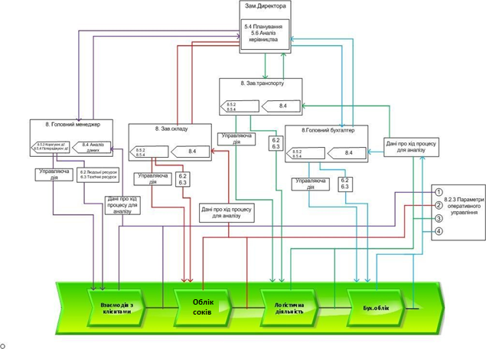

Рис. 2.5. Концептуальна схема системи управління бізнес процесом

«Постачання продукції клієнтам»

# Імітаційне моделювання із застосуванням нотації BPMN для оптимізації бізнес-процесу підприємства.

BPMN - це графічна нотація для моделювання бізнес-процесів, розроблена Business Process Management Initiative (BPMI) та підтримувана Object Management Group. Основна мета BPMN - створення стандартизованого набору умовних позначень, зрозумілих всім учасникам бізнес-процесів, включаючи бізнес-аналітиків, технічних розробників та керівників.

Визначено кількість пулів та учасників кожного пулу, а також завдання кожного учасника та його взаємозв'язок з іншими учасниками бізнес-процесу.

**Відділ збуту:** Завдання полягає в прийнятті заявки, зв'язку з клієнтом для узгодження кількості соковой продукції та умов доставки і оплати, відправленні рахунку-фактури, реєстрації заявки, створенні товарної накладної.

**Складське господарство:** На основі товарної накладної здійснити відбір необхідної кількості соків, підготувати необхідну кількість упаковки, завантажити продукцію, підібрати оптимальний транспорт і маршрут доставки, здійснити доставку споживачу з розвантаженням та оформити необхідні документи.

Також періодично на складі проводиться інвентаризація соковой продукції.

* + 1. *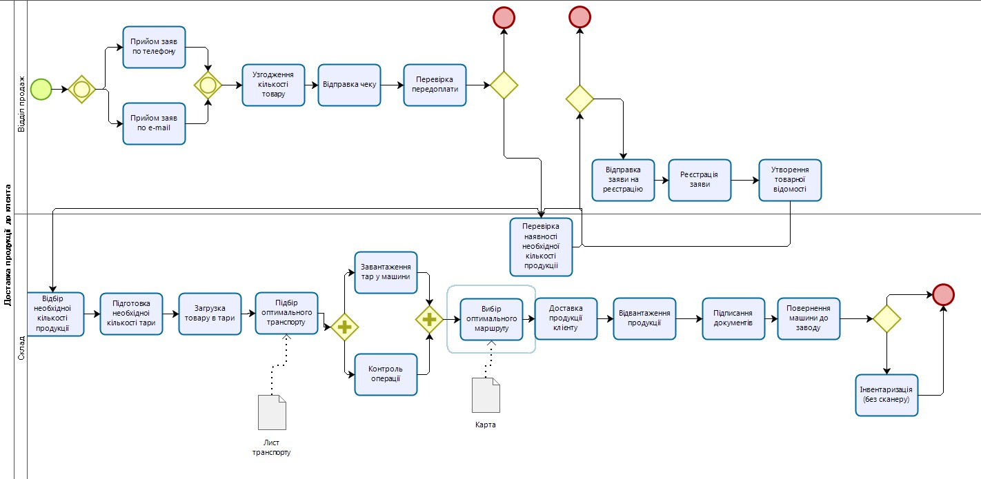Створення моделі «як є» для бізнес-процесу, який вимагає аналізу і оптимізації(рис.2.6)*

Рис.2.7 – Bpm модель процесу «як є».

* + 1. *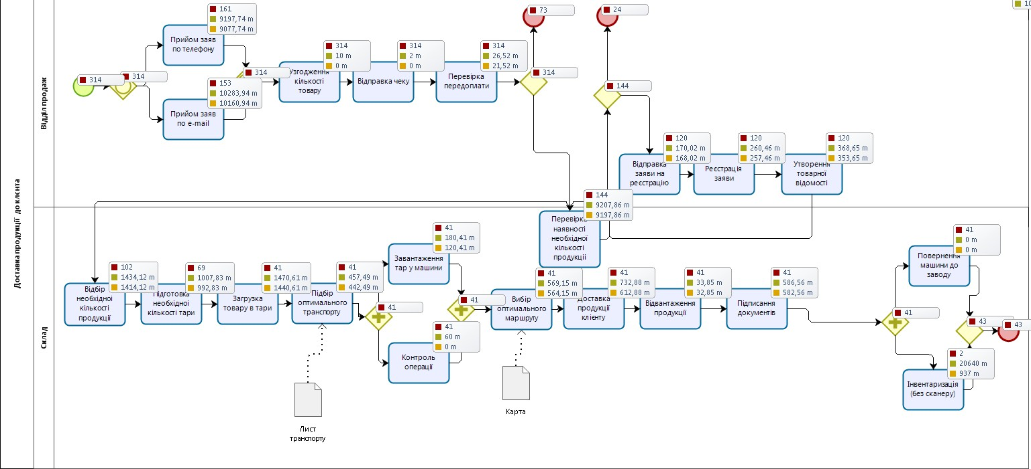Симуляція виконання бізнес-процесу та аналіз її результатів.(рис2.7,2.8).*

Рис.2.7 – Процес симуляції.

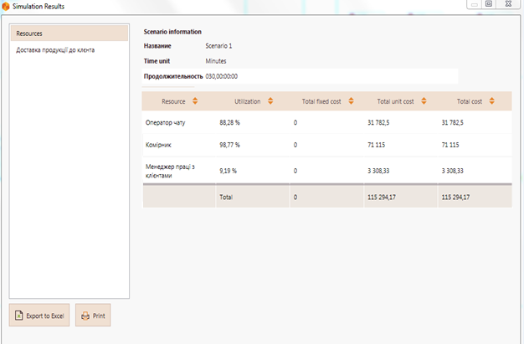

Рис.2.8 – Результати симуляцiї.

* + 1. *Реалізація альтернативних варіантів виконання бізнес-процесу та їх порівняльний аналіз(рис.2.6, 2.8).*

В альтернативному варіанті моделі бізнес-процесу була додана задача

«Прийом у веб-додатку», виконання якої займає менше часу ніж виконання задач «Прийом заяв по ел.пошті» і «Прийом заяв по телефону».

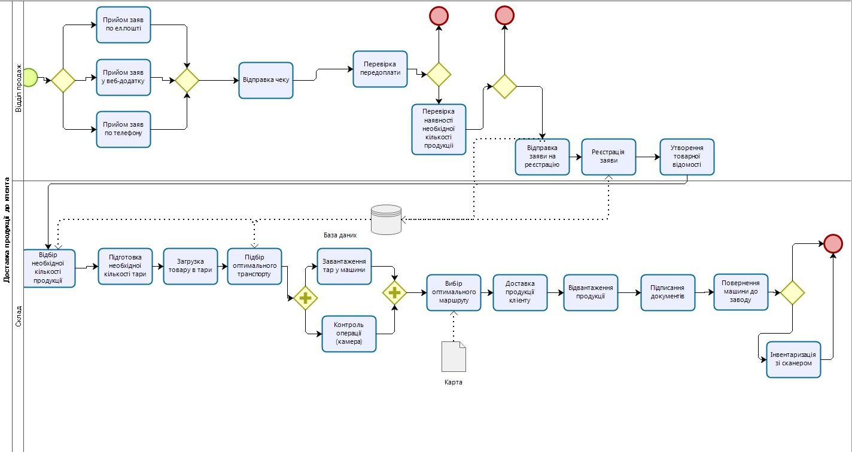

Рис.2.7-Альтернативна модель бізнес-процесу.

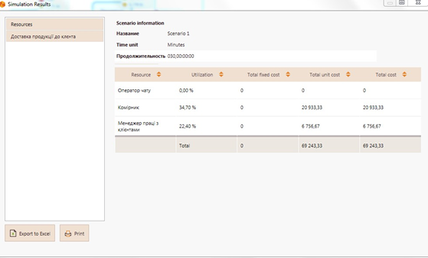

Рис.2.8 – Результати симуляцiї альтернативної моделi.

Порівняльний аналіз моделей бізнес-процесу показав, що альтернативна модель більш ефективна ніж модель «як є». Альтернативна модель дозволяє скоротити час на процес та зробити його менш витратним. Це стало можливим завдяки впровадженню технічних та програмних засобів.

* + 1. *Підготовка обраної моделі для виконання у веб-додатку.*

В обраній моделі були виділені задачі, які будуть реалізовані у веб-додатку:

Інвентаризація - буде автоматизована за допомогою сканера штрих-кодів та програми для зв'язку з ним, ця функція буде в інтерфейсі менеджера складу.

Підбір транспорту - буде автоматизована за допомогою створення калькулятора ваги та об'єму соковой продукції, ця функція буде в інтерфейсі логіста.

Контроль операцій на складі - буде автоматизований за допомогою веб-камери та програми для зв'язку з нею, ця функція буде в інтерфейсі завідувача складом.

Прийом заявок - буде відбуватися через веб-сайт, ця функція буде в інтерфейсі менеджера зі збуту.

Також буде автоматизований процес розрахунку виплат заробітної плати співробітникам, цей процес не відображений в BPMN нотації, оскільки він не пов'язаний безпосередньо з процесом збуту соковой продукції.

Висновки: Модель для бізнес-процесу «Збут соковой продукції «Натуральний вибір» на ТОВ «СокЕксперт»» була підготовлена до виконання у веб-додатку, був проведений порівняльний аналіз моделей «як є» та альтернативної моделі, який показав доцільність автоматизації.